ФГБОУ ВО Пензенский ГАУ

КОНКУРСНАЯ РАБОТА

«Экологический посев семян зерновых культур инновационной сеялкой»

Аристов Андрей Сергеевич

Пенза 2023

Введение

Состояние и тенденции развития агропромышленного комплекса региона во многом определяются условиями макроэкономики страны в целом и проводимой в субъекте РФ агропродовольственной политики. В рамках народного хозяйства агропромышленный комплекс является наиболее ресурсоемким, низкодоходным и в то же время жизненно важным, так как обеспечивает население страны продовольствием, а отдельные отрасли народнохозяйственного комплекса – необходимым сырьем.
Одной из важнейшей операции при возделывании зерновых культур является посев, однако существующие сеялки отечественного и зарубежного производства оборудованные серийновыпускаемыми сошниками для посева семян зерновых культур и внесения удобрений не в полной мере обеспечивают качество посева, в части разуплотнения стенок и дна борозды, осыпания борозды во время раскладки семян, неравномерного распределения семян и удобрений по длине рядка и глубине их заделки, забивания выходных отверстий направителей семян и туков почвой при опускании сошников в работу, а также отсутствуют сошники для одновременного внесения гранулированных и жидких удобрений. Это снижает качество посева и приводит к снижению урожайности зерновых культур, как следствие снижению рентабельности производства. Поэтому повышение эффективности посева зерновых является актуальной темой.
Цель – повышение эффективности посева зерновых культур модернизацией сеялки ASTRA 6 PREMIUM.
Задачи:
1. Провести анализ современного состояния вопроса посева семян сельскохозяйственных культур. Определить перспективное направление совершенствования с целью повышения эффективности посева семян зерновых культур.
2. Обосновать и предложить мероприятия по модернизации сеялки ASTRA 6 PREMIUM, произвести необходимые инженерные расчеты, подтверждающие работоспособность модернизированной машины. Произвести расчет операционно-технологической карты на посев зерновых культур, выполняемую модернизированной сеялкой ASTRA 6 PREMIUM в агрегате с трактором МТЗ - 1025.

1 НАУЧНО-ИССЛЕДОВАТЕЛЬСКИЙ РАЗДЕЛ

1.1 Анализ научной проблемы и пути ее решения

Посев является одной из ответственных операций при возделывании зерновых культур. Качественный посев с соблюдением агротехнических требований позволит получить высокий урожай и окупить затраты труда и денежных средств [9].
Для условий центральных районов Нечерноземной зоны интенсивная технология производства зерна пшеницы ориентирована на реализацию потенциала на 65 % и выше, достижение производительности труда не ниже 4,5 чел.-ч/т, а урожайности зерна 4...5 т/га.
Выращивание злаковой культуры начинается с подготовки почвы. Пшеницу сажают после растений-предшественников: Бобовые; Ранний картофель; Горох; Рапс; Люцерна; Многолетние травы. Высеивание злака на одном и том же поле два года подряд приводит к увеличению зараженности корневой гнилью более чем на 50 %.
1. Лущение стерни – дисковые лущильники ЛДГ-5, ЛДГ-10, ЛДГ-15.
2. Внесение мелиорантов и удобрений – РУП-8, РУП-14, АРУП-13.
3. Основная обработка почвы проводится комбинированными агрегатами, составленные из плуга ПЛН-5-35 и приспособления ПВР-3,5 или из плугов ПЛП-6-36, ПЛН-5-35 и приспособления ПВР-2,3.
4. Предпосевная обработка почвы проводится культиватором КПС-4Г, КСН-4-01, КШУ-12, снабженные боронами.
5. Снегозадержание проводят снегопахами СВУ-2,6А, СВШ-7 и
СВШ-10, а в ранневесенний период – боронование игольчатыми боронами БИГ-ЗА, БМЩ-15 и БМШ-20.
6. Посев с образованием постоянной технологической колеи проводят, используя сеялки С3-3,6А и СЗУ-3,6А, СЗС-2,1, СЗП-3,6А, СЗС-6, ASTRA 6 PREMIUM.
7. Для подкормки посевов применяют машины для внесения удобрений МВУ-0,5, АМП-5, МВУ-5, ЭСВМ-7, ПШ-21,6.
8.При защите посевов от сорняков и вредителей их обрабатывают гербицидами, фунгицидами и пестицидами, используя штанговые опрыскиватели ОМ-630-2, ОПШ-15-01 и ОП-2000-2-01.
9. Уборку урожая проводят прямым или раздельным способом комбайнами ДОН-1500Б, ACROS 580 и др.
Однако на этапе посева рабочие органы посевных машин – сошники, как правило образуют бороздку неправильного профиля, что приводит к разной глубине заделки семян зерновых культур и гранул минеральных удобрений, а также применяемые сеялки не имеют возможности внесения жидких удобрений (как минеральных, так и органических), что способствовало бы дополнительному стимулированию семян зерновых культур к прорастанию.

1.2 Существующие технологии и технические средства для посева зерновых культур

Посев является одной из важнейших операций при возделывании зерновых культур.
Известны следующие способы посева (рисунок 1.1).
Разбросной – это посев с размещением семян без междурядий. Самый древний способ посева культур. Применяют для посева риса, газонных трав, выращивания рассады в парниках и теплицах. Семена распределены в почве неравномерно, заделываются на различную глубину (часть их остаётся на поверхности) и всходы появляются неодновременно [4, 21].
Полосный посев – это разбросной посев с расположением семян широким (более 10 см) рядком (полосой). Растения меньше угнетают друг друга, чем в обычном рядке. Применяется при высеве зерновых культур в районах, подвергнутых эрозионным процессам.

12
Рисунок 1.1 – Классификация способов посева зерновых и зернобобовых
Рядовой посев, или посев с размещением семян рядами, может быть обычным рядовым, узкорядным, широкорядным, перекрёстным, пунктирным, гнездовым, квадратным, квадратно-гнездовым, полосным, ленточным, бороздковым, гребневым.
Обычный рядовой посев включает размещение семян рядками с междурядьями шириной от 10 до 25 см. Расстояние между семенами в рядке
1,5-3,0 см. Этим способом высевают культуры, требующие небольшой площади питания: зерновые колосовые, горох, гречиху, однолетние и многолетние травы. У зерновых культур расстояние между рядками составляет 15 см. Для посева зерновых используют обычные рядовые сеялки СЗ-3,6, СЗТ-3,6, СЗС-2,1 и др.
Узкорядный посев – это посев с размещением семян с междурядьями не более 10 см и расстоянием между семенами в рядке 3-4 см. Уменьшение междурядий зерновых культур до 7,5 см способствует более равномерному размещению семян по площади поля. Площадь питания для каждого растения по форме вместо вытянутого прямоугольника приближается к квадрату по сравнению с обычным рядовым посевом. При этом достигается лучшая освещенность в рядках, усиливается процесс фотосинтеза и повышается устойчивость растений к полеганию. Этот способ применяют для посева зерновых культур, льна и трав.
Перекрестный посев – это посев в двух пересекающихся направлениях рядовыми или узкорядными сеялками. Норма высева семян за один проход агрегата составляет половину заданной. Равномерное распределение семян при перекрестном способе создает лучшие условия для использования растениями света, влаги, питательных веществ. Перекрестный способ применяют для посева зерновых культур, трав и мелкосеменных технических культур.
Широкорядный посев – это посев с шириной междурядий более 25 см. Ширина междурядий пропашных культур у корнеплодов - 45, 60, 70 см, капусты - 50, 60, 70 см, картофеля, кукурузы, подсолнечника - 60, 70, (иногда 90) см. Широкие междурядья позволяют обрабатывать почву во время вегетации растений, вносить удобрения и средства защиты растений.
Ленточный посев – это посев, в котором два или несколько рядков (с расстоянием между ними от 7,5 до 15 см), образующих ленты, чередуются с более широкими междурядьями (45-70 см) для прохода тракторного агрегата. Число рядов (строчек) в ленте может быть от 2, до 4, 6, а иногда и более.
Пунктирный посев – это посев с размещением семян по одному на заданном расстоянии (14-45 см) друг от друга. Ширина междурядий составляет 45, 60,70 см.
Гнездовой посев используют для растений, которые могут расти вместе (в гнезде). Гнезда семян размещают в параллельных рядах.
Квадратно-гнездовой способ – (прямоугольно-гнездовой). Обработка всходов улучшается, если гнезда семян расположены в прямолинейных рядах как вдоль, так и поперек поля (в углах квадратов или прямоугольников). Междурядья и междугнездья 70-90 см (для бахчевых культур 180 см).
Совмещенный способ предусматривает одновременный высев семян двух культур в разные ряды, заделку их на разную глубину (посев семян зерновых и трав, кукурузы и бобовых). Совмещенный посев увеличивает продуктивность поля, устраняет дополнительный проход сеялки по полю, сокращает сроки посева.
Комбинированный способ включает в себя одновременный высев семян и гранулированных удобрений.
В зависимости от почвенно-климатических условий семена высевают по ровной поверхности или профилированной. Наиболее распространен посев по ровной поверхности.

1.3 Обзор машин для посева культур

Сегодня существует множество разновидностей сеялок отечественного и импортного производства, рассмотрим несколько вариантов.
Прицепная сеялка AMAZONE D9 6000-TC Combi [1] (рисунок 1.2) предназначена для дозированного высева семян зерновых и технических культур разного размера и конфигурации, в том числе кукурузы и бобовых в количестве от 3 до 400 кг/га. Перевод агрегата на другой вид семенного материала производится установкой сменных катушек.
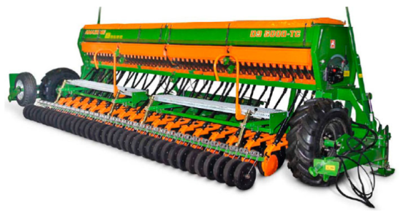
Рисунок 1.2 – Общий вид сеялки AMAZONE D9 6000-TC Combi

Сеялка AMAZONE Д9 6000-ТС предназначена для дозированного высева семян зерновых и технических культур разного размера и конфигурации, в том числе кукурузы и бобовых в количестве от 3 до 400 кг/га. Перевод агрегата на другой вид семенного материала производится установкой сменных катушек.
Двухсекционный бункер предоставляет возможность параллельного заложения в грунт семян и гранулированных удобрений. Механическая дозировочная система Vario-Control в дополнительной регулировке не нуждается.
Недостатками сеялки является отсутствие механизма для совместного внесения гранулированных и жидких удобрений.
Навесная сеялка AMAZONE Cataya [2] (рисунок 1.3). Механическая навесная сеялка Cataya в комбинации с ротационной бороной KE 01, ротационным культиватором KX или KG 01 представляет собой идеальную машину для профессиональных хозяйств для проведения традиционного и мульчированного посева. Cataya предлагается в модификации Special и Super с шириной захвата 3 м.
Cataya Special имеет семенной бункер объёмом 650 л, который за счет расширителя насадки может быть увеличен до 850 л. Объём семенного бун-кера Cataya Super составляет 830 л, который за счет расширителя насадки можно увеличить до 1.270 л. Этот, достаточно большой для механической посевной комбинации объём способствует сокращению времени заполнения и соответственно повышению эффективности. Общий дизайн сеялки и поч-вообрабатывающей машины представляет собой единое целое.
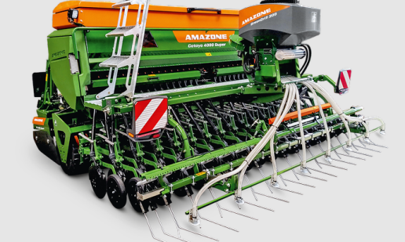
Рисунок 1.3 – Общий вид сеялки AMAZONE Cataya

Cataya Special имеет семенной бункер объёмом 650 л, который за счет расширителя насадки может быть увеличен до 850 л. Объём семенного бункера Cataya Super составляет 830 л, который за счет расширителя насадки можно увеличить до 1270 л. Этот, достаточно большой для механической посевной комбинации объём способствует сокращению времени заполнения и соответственно повышению эффективности. Общий дизайн сеялки и почвообрабатывающей машины представляет собой единое целое.
Система дозирования Precis от Amazone и интегрированной воронкой способствует минимизации остатков в семеном бункере и проведению равномерного посева. Система дозирования оснащена сервоприводом высевающего вала ElectricDrive. Высокая точность дозирования гарантирует для широкого спектра материалов.
Для облегчения управления Amazone предлагает SmartCenter с очень простым и наглядным расположением важнейших настроек. Централизованно, на левой стороне машины, можно быстро провести калибровку и настройку системы дозирования.
Недостатками сеялки является отсутствие механизма для совместного внесения гранулированных и жидких удобрений.
Сеялка Lemken Saphir 8 [6] (рисунок 1.4), в отличие от Saphir 7, механическая рядовая сеялка Saphir 8 имеет электрический привод высевного вала с электронным регулированием скорости вращения.
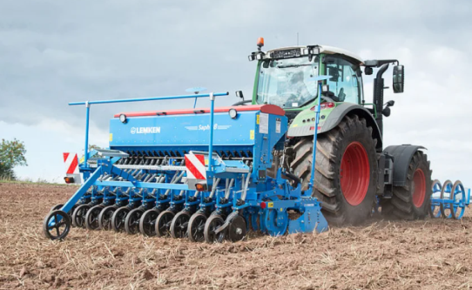
Рисунок 1.4 – Общий вид сеялки Lemken Saphir 8

Электропривод высевного вала обеспечивает точное дозирование широко перечня семян в диапазоне от 0,5 до 500 кг/га. Норма высева быстро и легко настраивается посредством однократного пробного высева.
Электродвигатель и рабочий компьютер установлены в защищенном месте на передней части сеялки. Комфортное управление прямо из кабины трактора выполняется через дисплей электронной системы управления Solitronic. Благодаря этому можно, например, легко регулировать норму высева во время движения нажатием кнопки.
Solitronic выполняет регулирование приводного электродвигателя высевного вала. Помимо измерения остатков посевного материала и мониторинга высевного вала отображается скорость движения и постоянно регистрируется измеряемая с помощью электронных средств производительность на гектар. Дополняют серийную комплектацию интегрированная система диагностики для поиска неисправностей, совместимость с ISOBUS и возможность использования DGPS.
Зубчатое колесо в Saphir 8 заменяет колесо импульсного датчика. Поскольку передача приводящего момента не требуется, выполняется точная регистрация пройденного расстояния и скорости.
Недостатками сеялки является отсутствие механизма для совместного внесения гранулированных и жидких удобрений.
Сеялка KUHN Premia [4] (рисунок 1.5). Эти зерновые сеялки созданы для крупных агрохозяйств, ориентированных на высокую производительность, с использованием тракторов невысокой мощности. Сеялка Kuhn PREMIA соответствует мощностному диапазону тракторов от 120 до 350 л.с. PREMIA имеет не только значительную ширину захвата, но и компактна при перевозке. Две секциии, по 4,5 м каждая, складываются в продольном направлении, формируя 3,5 транспортную ширину.
Благодаря 2-х секционным бункерам (60 % объема под семена и 40 % под удобрения), возможен посев с одновременным внесением удобрений в тот же ряд, чтобы дать возможность растениям реализовать весь свой потенциал.
Использование спиралевидных катушек объемного дозирования HELICA и высевающих секций CROSSFLEX позволяет поддерживать отличное качество высева даже на высокой рабочей скорости.

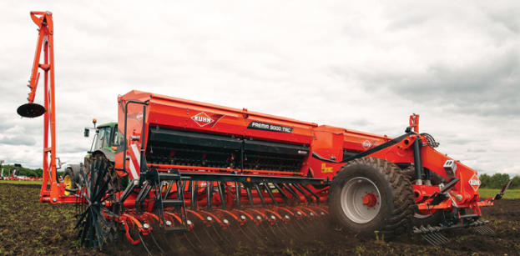
Рисунок 1.5 – Общий вид сеялки KUHN Premia

Два ряда смещенных дисков открывают борозду и семя, через сошник, попадает в нужное место, даже при работе по растительным остаткам. Рычаги крепления секций монтированы на полиуретановые блоки специального профиля, для поддержания постоянной глубины. Каждый модуль имеет центральную точку артикуляции для точного следования рельефу поля.
Недостатками сеялки является отсутствие механизма для совместного внесения гранулированных и жидких удобрений.
Сеялка John Deere 455 [17] (рисунок 1.6) – это механическая сельскохозяйственная машина, она используется для посева мелкосеменных зерновых культур, а также травы, работает по минимальной и классической технологии обработки.
Благодаря высокой производительности и оптимальному соотношению ширины захвата и рабочей скорости, возможно проводить своевременный посев.
Наличие гибких боковых секций обеспечивает стабильную рабочую глубину даже при работе на неровных поверхностях. Угол изгиба боковых секций составляет до 15 ° вверх и вниз. Иную сборку имеет сеялка СПЧ-6.

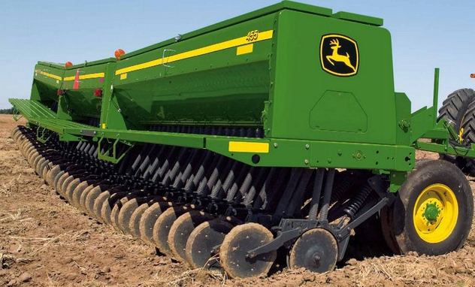
Рисунок 1.6 – Общий вид сеялки John Deere 455

Благодаря «активной» гидравлической системе обеспечивается постоянное давление на каждый сошник до 86 кг. За сошниками размещены прикатывающие колеса, что обеспечивает идеальный контроль глубины. Регулировка глубины заделки семян производится отдельно для каждого сошника. Двухдисковым сошником вкладывается зерно во влажную почву плотно, что способствует ускоренному прорастанию. Лезвие сошника наклонено
на 6,4 мм для обеспечения лучшего проникновения в почву.
Недостатками сеялки является отсутствие механизма для совместного внесения гранулированных и жидких удобрений.
Сеялка ASTRA 6 PREMIUM [16] (рисунок 1.7) – новейшая разработка от компании «Червона зирка», которая имеет ряд преимуществ по сравнению со всеми представленными механическими зерновыми сеялками на рынке. Сеялка ASTRA 6 - универсальная сеялка, предназначенная для рядового посева по традиционной и минимальной технологии таких культур: зерновых (пшеница, рожь, ячмень, овес).
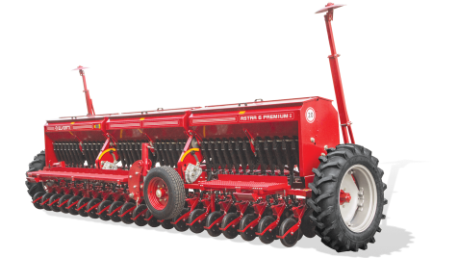
Рисунок 1.7 – Общий вид сеялки ASTRA 6 PREMIUM

Недостатками сеялки является отсутствие механизма для совместного внесения гранулированных и жидких удобрений.
Анализ технических средств, применяемых для посева зерновых культур, показал, что сеялки с устройствами для внесения жидких удобрений отсутствуют.

1.4 Обзор конструктивных схем сошников для одновременного высева зерновых культур и внесения удобрений

В настоящее время все большее распространение получает рядовой посев, который позволяет использовать различные типы двухдисковых сошников подстраиваясь тем самым под необходимые почвенные условия.

Наиболее перспективными оказываются конструкции двухдисковых сошников с приспособлениями для одновременного внесения удобрений.
Использование: в сельскохозяйственном машиностроении, в частности в устройствах сеялок для высева мелкосемянных культур, таких как амарант, мак, люцерна, горчица и др. Сущность изобретения: в сеялке сошник (патент РФ №2050765) [11] (Рисунок 1.8) содержит корпус 1 с подвижковым брусом, оси с опорами качения, левый 5 и правый 6 диски, реборды 7 и кранштейн для их крепления на внешней поверхности левого и правого дисков , регулируемые чистики 9 и 10, прямолинейной или криволинейной семянаправитель 11, размещенный между внутренними поверхностями наклонных дисков и закрепленный с тыльной стороны воронки корпуса сошника . Семянаправитель 11 снабжен прорезями, расположенными с обеих боковых кромок в шахматном порядке и перпендикулярных к длинной оси семянаправителя. При этом, прорези по мере сужения семянаправителя выполнены с нарастающей глубиной, а на тыльной стороне семянаправителя снабжены угловыми пазами. Прорези на поверхности семянаправителя выполнены под углом 40° к рабочей поверхности. Угловые пазы выполнены с раствором стенок в 90°.
Сошник дисковый функционирует следующим образом.
При движении сеялки от опорно-приводных колес получают приводы валы высевающих аппаратов. Высевающими аппаратами из семенных ящиков выносятся семена и по семяпроводам направляются в воронку 22 корпуса 1 сошника. Одновременно с этим при качении дисков 5 и 6 их конвергентные кромки разрезают почву и входят на глубину 3 см, ограниченной ребордами 7. Наклонные диски 5 и 6 образуют треугольную бороздку. Из воронки 22 семена, например, амаранта, поступают в полую стойку 23, а затем скользят по рабочей поверхности семянаправителя 11.
При скатывании семян вниз по рабочей поверхности семянаправителя 11 часть семян, расположенных ближе к кромкам 18 и 19 в верхней части семянаправителя 11 поступает в прямоугольные прорези 17, которые затем падают в верхней части наклонной стенки бороздки в почве.
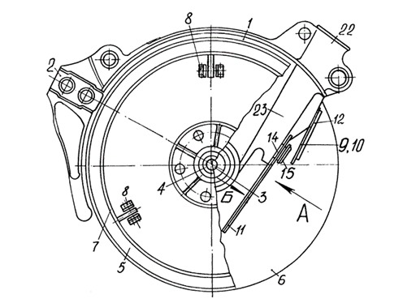
Рисунок 1.8 − Схема дискового сошника для посева мелкосемянных культур (патент РФ №2050765):1 – сошник; 2 – поводковый брус; 3 – оси;
4 – опоры качения; 5 – левый диск; 6 – правый диск; 7 – реборты;
8 – кронштейны; 9,10 – чистики; 11 – семянаправитель; 12 – накладка;
13 – винт; 14 – прилив; 15 – Т-образный выступ; 16,17 – прорези;
18,19 – боковые кромки; 20 – ось; 21 – паз; 22 – воронка; 23 – стойка

Другая часть семян, скатываясь ближе к оси 20 семянаправителя 11, последовательно поступает долями в прорези 17 и смещаясь одновременно к нижнему концу семянаправителя 11.
К недостаткам данных сошников относятся: неравномерное распределение семян и удобрений по площади рассева и глубине их заделки с нарушением почвенной прослойкой между удобрениями и семенами, так как направители семян и туков расположены с зазором от дна борозды, при этом происходит перемешивание семян и удобрений; забивание выходных отверстий направителей семян и туков почвой при опускании сошников в работу, так как плоскости выходных отверстий, семян и туков расположены горизонтально или под острым углом к горизонтальной плоскости, все перечисленные факты ведут к снижению урожайности и повышению затрат на производство культуры.
Так же известен комбинированный двухдисковый сошник (патент Республика Беларусь №10445) [10] (Рисунок 1.9), содержащий стойку с закрепленными на ней под углом друг к другу двумя дисками, двухканальный туконаправитель, установленный с возможностью внесения основной дозы удобрений в прорезаемые дисками бороздки и трубчатый семяпровод для внесения семян вместе со стартовой дозой удобрений, содержащим уплотнитель ложа для семян и распределитель семян, при этом трубчатый семяпровод расположен следом за двухканальным туконаправителем и смещен относительно него вверх.
Комбинированный двухдисковый сошник работает следующим образом. При движении сошника два диска, установленные под углом друг к другу, прорезают в почве две бороздки для локального внесения основной дозы удобрений в два рядка. Следом за дисками предусмотрен двухканальный туконаправитель, по которому вносится основная доза удобрений одновременно, равномерно в два рядка. Далее расположен трубчатый семяпровод, снизу заканчивающийся уплотнителем, который засыпает расположенные ниже справа и слева удобрения в двух бороздках и одновременно формирует уплотненное ложе для семян для притока влаги. Семена вместе со стартовой дозой удобрений подаются по семяпроводу на поверхность распределителя и, отражаясь от него, равномерно рассеиваются на приготовленное ложе, формируя ленту шириной до 8 см. Следом идущие и расположенные немного выше по уровню заделывающие рабочие органы обеспечивают равномерную заделку семян и удобрений на требуемую, равномерную глубину.
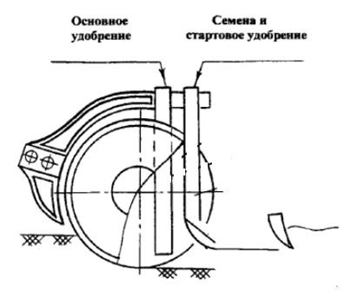
Рисунок 1.9 – Схема комбинированного двухдискового сошника
(патент Республика Беларусь №10445)

К недостаткам известного устройства можно отнести: установка двухканального туконаправителя с зазором от ложа образованной борозды не позволит распределить одновременно и равномерно основную дозу удобрения по длине и глубине двух рядков, так как удобрения будут перемешаны с почвой, сходящей с дисков сошника. Кроме того уплотнитель ложа для семян и для стартовой дозы удобрений не будет засыпать ниже справа и слева удобрения в двух бороздках и одновременно формировать уплотненное ложе семян для притока влаги, так как за двухканальным туконаправителем отсутствует загортач, который способен закрыть борозду, за двухканальным туконаправителем, почвой, сдвинутой к дискам сошника, при этом семена и удобрения стартовой дозы будут раскладываться не в сформированную борозду и на неуплотненное ложе и при этом с нарушением заданной глубины и без притока влаги, при всем этом распределитель стартовой дозы удобрений и семян не может сформировать ленту шириной до 8 см., при этом двухканальный туконаправитель, при опускании сошника в работу, будет забиваться почвой, что приведет к нарушению технологического процесса работы сошника, при этом почвенная прослойка между основной дозой удобрений и стартовой дозой с семенами будет непостоянной, что скажется на ухудшении прорастания семян и неравномерном питании растений во время их вегетационного развития, что приведет к снижению урожайности культуры. Конструкция сошника имеет низкую надежность, так как крепление двухканального туконаправителя и трубчатого семяпровода предусмотрено только в верхней части стойки сошника, при этом их нижние части, под действием сопротивления почвы, будут колебаться во время работы, что приведет к их поломке.
Так же известен сошник (патент РФ №2340151) [13] (Рисунок 1.10) содержащий корпус с узлом крепления его к поводку, кронштейн, плоский свободно вращающийся диск, анкер-ложеобразователь с трубой- семятуконаправителем, имеющий боковины. Диск установлен под углом к направлению движения. Одна боковина анкера выполнена в виде согнутой под углом вертикальной стенки. Стенка протянута вдоль наружной стороны семятуконаправителя с поворотом передней ее части до касания с диском.
В качестве второй боковины анкера-ложеобразователя используют плоский свободно вращающийся диск. Кронштейн жестко закреплен к корпусу. Кронштейн выполнен в виде пластины с монтажными узлом и отверстиями для крепления заделывающего устройства и дополнительного сменного анкера-ложеобразователя. Анкер-ложеобразователь с трубой семятуконаправителем и дополнительный анкер-ложеобразователь установлены на кронштейне последовательно один за другим со смещением в поперечном направлении и ярусно относительно друг друга. Сменный анкер-ложеобразователь в одном варианте выполнен в виде одностороннего усеченного клина с трубой-туконаправителем.
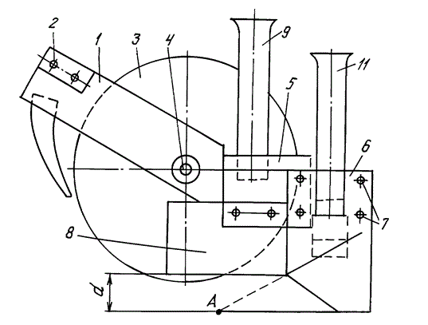
Рисунок 1.10 – Схема ярусного дисково анкерного сошника (патент РФ № 2340151): 1 – корпус; 2 – крепление; 3 – вращающийся диск; 4 – ось;
5 – кронштейн; 6 – отверстия; 8,10 – анкер-ложеобразователь;
9 – семятуконаравитель; 11 – туконаправитель

Вершина клина расположена на 3...5 см ниже нижней кромки боковины анкера-ложеобразователя, а его образующая расположена с наклоном 15...25° относительно вертикали. В другом варианте сменный анкер-ложеобразователь выполнен в виде односторонней плоскорежущей лапы-клина с трубой-семянаправителем. Угол раствора лапы-клина составляет менее 30°, угол подъема клина не более 15°, а вершина лапы расположена выше нижней кромки боковины анкера-ложеобразователя на 2...3 см.
Недостатком известного устройства является то, что такой сошник не может производить ярусное размещение высеваемых материалов (семян и удобрений) - высев производится только в один горизонт.
Так же известен комбинированный дисково-анкерный сошник (RU 2249936) [12] (Рисунок 1.11) содержащий корпус с узлом крепления его к поводку, кронштейн, плоский свободно вращающийся диск, установленный под углом к направлению движения, анкер-ложеобразователь, имеющий трубу-семятуконаправитель и боковины, одна из которых, выполненная в виде согнутой под углом вертикальной стенки, протянута вдоль наружной стороны семятуконаправителя с поворотом передней ее части до касания с диском.
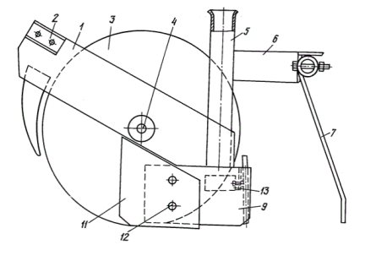
Рисунок 1.11 – Схема комбинированного дисково-анкерного сошника (патент РФ №2249936): 1 – корпус; 2 – узел крепления; 3 – плоский диск;
4 – ось; 5 – семятуконаправитель; 6 – кронштейн; 7 – бороновальные зубья; 8 – трубопровод; 9 – наружная боковина; 10 – внутренняя боковина;
11 – щиток-чистик; 12 – крепеж; 13 – рассеиватель семян

Достоинство известного устройства в том, что комбинированный дисково -анкерный сошник обеспечивает выполнение плотного семенного ложа и полосного посева сельхозкультур.
Недостатком известного устройства является то, что такой сошник не может производить ярусное размещение высеваемых материалов (семян и удобрений) - высев производится только в один горизонт.
Известно устройство для посева зерновых культур сошник (RU 2671704) [15] (Рисунок 1.12) за один проход агрегата по необработанному полю включающее раму, смонтированный на раме, по крайней мере, один грядиль, на котором последовательно установлены сошник с семяпроводом и прижимно-прикатывающие катки, при этом семяпровод и тукопровод установлены в междисковом пространстве двухдискового сошника на высоте от почвы, исключающей смешивание семян и удобрений, а нижний конец патрубка тукопровода размещен под острым углом ниже конца патрубка семяпровода, размещенного под тупым углом, при этом рабочие органы на грядиле закреплены с возможностью регулировки расстояния друг от друга и установки их в рабочее и транспортное положение посредством рычажно-пружинной подвески и регулировочных приспособлений, при этом съемный дисковый нож выполнен с возможностью его перемещения в вертикальной плоскости и копирования рельефа поля, при этом корпус двухдискового сошника выполнен Т-образным, а асимметричная стойка корпуса имеет два резьбовых отверстия, смещенных в вертикальной и горизонтальной плоскостях для крепления дисков и двух отверстий для размещения в междисковом пространстве семяпровода и тукопровода, при этом двухдисковый сошник снабжен рыхлителем для образования рыхлого ложа для удобрений и предотвращения смешивания семян и удобрений, при этом диски сошника сходятся образованием клина с острым углом, регулируемым регулировочными шайбами (уплотнителями), размещенными между корпусом сошника и дисками.
Комбинированный двухдисковый сошник работает следующим образом. При движении сошника два диска, установленные под углом друг к другу, прорезают в почве две бороздки для локального внесения основной дозы удобрений в два рядка. Следом за дисками предусмотрен двухканальный туконаправитель, по которому вносится основная доза удобрений одновременно, равномерно в два рядка. Далее расположен трубчатый семяпровод, снизу заканчивающийся уплотнителем, который засыпает расположенные ниже справа и слева удобрения в двух бороздках и одновременно формирует уплотненное ложе для семян для притока влаги.
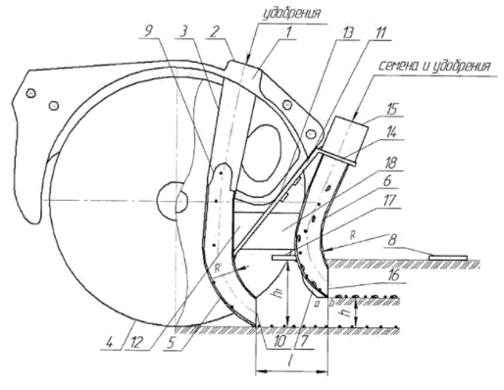
Рисунок 1.12 – Схема комбинированного сошника (патент РФ №2671704): 1 – стойка; 2 – горловина; 3 – воронка; 4 – диски;
5 – туконаправитель; 6 – семяпровод; 7 – уплотнитель; 8 – рабочий орган;
9 – два ушка; 10 – выходное отверстие; 11 – кронштейн; 12 – ребро
жесткости; 13 – внутренние чистики; 14 – полка; 15 – горловина;
16 – выходное отверстие; 17 – загортач; 18 – соединительная планка

Семена вместе со стартовой дозой удобрений подаются по семяпроводу на поверхность распределителя и, отражаясь от него, равномерно рассеиваются на приготовленное ложе, формируя ленту шириной до 8 см. Следом идущие и расположенные немного выше по уровню заделывающие рабочие органы обеспечивают равномерную заделку семян и удобрений на требуемую, равномерную глубину.
К недостаткам известного устройства можно отнести: установка двухканального туконаправителя с зазором от ложа образованной борозды не позволит распределить одновременно и равномерно основную дозу удобрения по длине и глубине двух рядков, так как удобрения будут перемешаны с почвой, сходящей с дисков сошника. Кроме того уплотнитель ложа для семян и для стартовой дозы удобрений не будет засыпать ниже справа и слева удобрения в двух бороздках и одновременно формировать уплотненное ложе семян для притока влаги, так как за двухканальным туконаправителем отсутствует загортач, который способен закрыть борозду, за двухканальным туконаправителем, почвой, сдвинутой к дискам сошника, при этом семена и удобрения стартовой дозы будут раскладываться не в сформировонную борозду и на неуплотненное ложе и при этом с нарушением заданной глубины и без притока влаги, при всем этом распределитель стартовой дозы удобрений и семян не может сформировать ленту шириной до 8 см.

Вывод по разделу
Проведя анализ существующих сеялок для посева зерновых культур, можно сделать вывод, что рядовой способ посева является наиболее подходящим для возделывания пшеницы. Для данного способа посева наиболее подходящими являются дисковые сошники, т.к. они могут использоваться на грубообработанной, комковатой, богатой корневыми остатками почве и они в значительно меньшей мере подвержены залипанию. Однако дисковые сошники современных сеялок не имеют возможности одновременного внесения гранулированных и жидких удобрений, а также образуют негоризонтально дно борозды, вследствие чего глубина заделки семян и гранул удобрений получается непостоянной. Все это скажется на урожайности возделываемой культуры.
Таким образом, установлена необходимость обоснования и разработки конструктивно-технологической схемы и конструкции сошника механической сеялки, обеспечивающего совместное внесение гранулированных и жидких удобрений, что позволит создать более благоприятные условия для прорастания семян.

2 ПРОЕКТНЫЙ И ПРОИЗВОДСТВЕННО-ТЕХНОЛОГИЧЕСКИЙ РАЗДЕЛ

2.1 Описание конструкторской разработки

Схема предлагаемой конструкции дискового сошника для сеялки ASTRA 6 PREMIUM с одновременным внесением жидких удобрений.
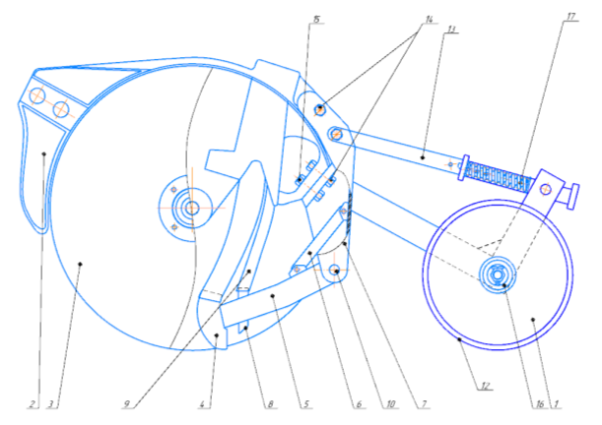
Рисунок 2.1 – Конструктивная схема экспериментального сошника:
1 – прикатывающий каток; 2 – корпус сошника; 3 – диск; 4 – уплотняющий семянаправитель; 5 – стойка крепежная; 6 – стержень; 7 – держатель;
8 – раструб жидкого удобрения; 9 – шланги; 10 – палец; 11 – ступица;
12 – обод; 13 – штанга

Сошник содержит корпус, два диска, установленные под углом друг к другу на корпусе, уплотняющий семянаправитель. Направитель семян и рыхлитель выполнены как единое целое и при этом закрытого типа, при этом направитель семян и рыхлитель расположены между дисками сошника и при этом установлены в задней части сошника, и при этом ниже воронки горловины корпуса сошника, при этом продольно-вертикальная плоскость симметрии направителя семян, рыхлителя и воронки горловины корпуса сошника совпадает с продольно-вертикальной плоскостью симметрии сошника, при этом направитель семян и рыхлитель выполнены из трубы, например, круглого сечения, при этом к передней части направителя семян присоединен неподвижно раструб, при этом раструб плотно надет на воронку горловины корпуса сошника, при этом направитель семян направлен в сторону, противоположную движению сошника, при этом ось симметрии направителя семян наклонена по ходу движения сошника относительно горизонтали на угол α, равный 60 градусов. Зазоры с между дисками сошника и боковыми поверхностями направителя семян, замеренные около режущих кромок задней части дисков сошника, равны не менее10 мм с каждой стороны боковой поверхности направителя семян. При этом рыхлитель расположен вертикально и при этом верхней частью присоединен неподвижно к задней части направителя семян. При этом место соединения рыхлителя и направителя семян не выходит за пределы огибающей поверхности, воспроизведенной по контурам режущих кромок задней части дисков сошника, при этом часть рыхлителя, расположенная ниже места соединения рыхлителя с направителем семян, выходит за пределы огибающей поверхности, воспроизведенной по контурам режущих кромок задней части дисков сошника, вертикально вниз, в сторону борозды. При этом нижняя часть рыхлителя отогнута назад, в сторону, противоположную движению сошника, по дуге окружности, при этом нижняя отогнутая часть рыхлителя имеет выходное отверстие, расположенное в поперечно-вертикальной плоскости, направленной относительно продольно-вертикальной плоскости симметрии сошника, при этом выходное отверстие нижней отогнутой части рыхлителя не выходит за пределы поперечно-вертикальной плоскости, направленной относительно продольно-вертикальной плоскости симметрии сошника и при этом поперечно-вертикальная плоскость проведена касательно к крайним задним точкам режущих кромок дисков сошника.
Сошник работает следующим образом. При движении сошника в направлении посева, два диска 2 сошника, установленные под углом друг к другу на корпусе, нарезают в почве борозду для семян и удобрений, при этом семена попадают в воронку горловины корпуса сошника, затем через раструб поступают в направитель семян и далее в рыхлитель , затем из рыхлителя семена и удобрения поступают в борозду, которая заделывается почвой осыпавшейся со стенок борозды за дисками сошника.
Для равномерного распределения семян и удобрений по глубине и длине борозды и исключения попадания семян и удобрений на вращающиеся диски сошника, направитель семян и рыхлитель выполнены как единое целое и при этом закрытого типа, при этом направитель семян и рыхлитель расположены между дисками сошника и при этом установлены в задней части сошника и при этом ниже воронки горловины корпуса сошника, при этом продольно-вертикальная плоскость симметрии направителя семян, рыхлителя и воронки горловины корпуса сошника совпадает с продольно-вертикальной плоскостью симметрии сошника, при этом направитель семян и рыхлитель выполнены из трубы, например, круглого сечения, при этом к передней части направителя семян присоединен неподвижно раструб, при этом раструб плотно одет на воронку горловины корпуса сошника, при этом при движении семян и удобрений внутри направителя семян, в результате ударов семян о его стенки при их движении внутри направителя семян, направление и величина скорости семян и удобрений меняется, при этом происходит некоторое перемешивание их, за счет чего последовательность падения семян и удобрений в рыхлитель и далее на дно борозды изменяется, по сравнению с последовательностью поступления семян и удобрений в воронку горловины корпуса сошника, что способствует более равномерному распределению семян и удобрений по глубине и длине борозды. Кроме того, чтобы при работе сошника не происходило значительного замедления движения семян и удобрений внутри направителя семян, которое может привести к задержке и забиванию направителя семян, а также к нарушению равномерности распределения семян и удобрений по глубине и длине борозды и заданной нормы высева, направитель семян направлен в сторону, противоположную движению сошника, при этом ось симметрии направителя семян наклонена по ходу движения сошника относительно горизонтали на угол α , равный 60 градусов.
Сформированный поток семян и удобрений из направителя семян попадает в рыхлитель, через который большая часть семян и удобрений
(75…85 %) проходит не ударяясь о стенки вертикально установленного рыхлителя, при этом сохраняются установившиеся параметры потока семян и удобрений. Чтобы исключить смешивание семян и удобрений с почвой при высеве семян и удобрений из рыхлителя в борозду, а следовательно, выполнить требование по равномерной заделке их на заданной глубине и длине борозды, нижняя часть рыхлителя отогнута назад, в сторону, противоположную движению сошника, по дуге окружности, при этом нижняя отогнутая часть рыхлителя имеет выходное отверстие, расположенное в поперечно-вертикальной плоскости, направленной относительно продольно-вертикальной плоскости симметрии сошника, при этом выходное отверстие нижней отогнутой части рыхлителя не выходит за пределы поперечно-вертикальной плоскости, направленной относительно продольно- вертикальной плоскости симметрии сошника, и при этом поперечно-вертикальная плоскость проведена касательно к крайним задним точкам режущих кромок дисков сошника.
Через выходное отверстие нижней отогнутой части рыхлителя семена и удобрения выходят направленным и сформированным потоком в борозду, при этом стенки борозды удерживаются нижней отогнутой частью рыхлителя от осыпания на время, пока все семена и удобрения не упадут на чистое дно борозды, при этом контур выходного отверстия нижней отогнутой части рыхлителя состоит из верхнего и нижнего контуров, при этом верхний контур выходного отверстия нижней отогнутой части рыхлителя расположен выше горизонтальной плоскости, проведенной через середину выходного отверстия нижней отогнутой части рыхлителя, и при этом верхний контур выходного отверстия нижней отогнутой части рыхлителя выполнен по дуге окружности радиусом, равным радиусу r проходного сечения рыхлителя.
Таким образом, формируется борозда с уплотненными стенками и дном борозды, при этом уплотненные стенки борозды не осыпаются во время раскладки семян и жидких удобрений по дну борозды, при этом сошник работает без забивания почвой, с сохранением его устойчивого хода, при этом происходит выравнивание потока семян и удобрений, исключается забивание направителя семян и рыхлителя семенами и жидких удобрениями при движении их в направителе семян и рыхлителе, при этом раскладка семян и жидких удобрений по дну борозды осуществляется равномерным потоком при исключении их раскатывания по дну борозды, при этом исключается попадание семян и удобрений на вращающиеся диски сошника, чем обеспечивается равномерность заделки семян и удобрений по глубине и по длине борозды. Все это улучшает качество посева семян и удобрений, что приводит к повышению урожайности культуры и снижению себестоимости продукции.

2.2 Расчет основных технологических параметров

Посев одна из важных операций производственного процесса возделывания яровой пшеницы. Для посева применяется агрегат МТЗ - 1025 и сеялка ASTRA 6 PREMIUM.
Таблица 2.1 – Рекомендуемые скорости движения МТА
Работа | Скорость,  км/ч |  | Коэффициент использования времени смены
Посев зерновых | 7…14 |  | 0,75

Определяют угол склона – 5 °.
Определяют вес трактора из каталога сельскохозяйственной техники.
G_{т}=44 кН.
По тяговой характеристике выбирают все передачи трактора, соответствующие диапазону скоростей:
Для каждой передачи выписывают рабочую скорость V_{р}, номинальную силу тяги на крюке P_{кр.ни} часовой расход топлива G_{тн}.
Таблица 2.2 – Тяговые показатели трактора МТЗ - 1025
Агрофон | Поле, подготовленное под посев
 | Передача
Параметр | 3 | 4 | 5 | 6
, кН | 23,6 | 20,9 | 18,5 | 16,4
, км/ч | 7,2 | 8,10 | 9,0 | 9,9

Определяют эксплуатационные характеристики сельскохозяйственной машины и рассчитывают максимальную ширину захвата агрегата:
а) по каталогу определяют вес сельскохозяйственной машины G_{м} и конструктивную ширину захвата машины b_{м}. Для ASTRA 6 PREMIUM:
G_{м} =40кН; b_{м} = 6 м.
б) выбирают удельное сопротивление с/х машины К_{о} (кН/м) при скорости
V_{o}= 5 км/ч, К_{о} = 1,5Кн/м;
в) для каждой передачи удельное сопротивление с учетом рабочей скорости:
К_{oi}=К₀[1+(V_{pi}-V₀)·C/100], (2.1)
где С – темп нарастания удельного сопротивления, %. Принимаем для скорости V = 5…9 км/ч С = 3 %, а для V = 9…14 км/ч принимаем С = 6 %
К_{o3}=1,5[1+(7,2-5)·3/100]=1,6 кН/м;
К_{o4}=1,5[1+(8,1-5)·3/100]=1,64 кН/м;
К_{o5}=1,5[1+(9,0-5)·6/100]=1,86 кН/м;
К_{o6}=1,5[1+(9,9-5)·6/100]=1,94 кН/м.
г) расчет максимальной ширины захвата агрегата В_{max.i} для каждой передачи:
В_{max.i}=(Р_{кр.i}-R_{сц})/( К_{oi}+q_{м}sinα), (2.2)
где Р_{кр.i}- сила тяги трактора в рассматриваемых условиях, кН;
Р_{кр.i}= Р_{кр.н.}-G·sinα, (2.3)
$Р_{КР3}=23,6-44\sin{5}=19,7$кН;
$Р_{КР4}=20,9-44\sin{5}=17$кН;
$Р_{КР5}=18,5-44\sin{5}=14,6$кН;
$Р_{КР6}=16,4-44\sin{5}=12,5$кН.
- вес машины, приходящийся на 1 м ширины захвата, кН/м
$q_{М}=\frac{G_{М}}{b_{К}}$; (2.4)
- ширина захвата одной машины, м.
$$q_{М}=\frac{40}{6}=6,6 кН/м$$
Максимальная ширина захвата агрегата:
В_{max.}=$Р_{КР}$/(К_{o}+$q_{м}$·sinα) (2.5)
В_{max.3}=19,7/(1,6+6,6·sin5) =9м;
В_{max.4}=17/(1,64+6,6·sin5) =7,6м;
В_{max.5}=14,6/(1,86+6,6·sin5) =5,9м;
В_{max.6}=12,5/(1,94+6,6·sin5) =4,9м.
Определяем состав машинно-тракторного агрегата:
а) количество машин в агрегате для каждой передачи
n_{схмi}= В_{max.i}/ b_{к,} (2.6)
n_{схм3}= 9/6=1,5;
n_{схм4}= 7,6/6=1,2;
n_{схм5}= 5,9/6=0,98;
n_{схм6}= 4,9/6=0,81.
Обосновываем режим работы агрегата, рассчитывая его действительное сопротивление на 5 передаче, на остальных передачах видно без дополнительного расчета, что будет происходить недогруз или перегруз трактора:
R_{а.i}= К_{oi}· b_{к}·n_{кi}+ G_{м}· n_{схмi}· sinα (2.7)
R_{а3}= 1,6·6·1+40·1,5+sin5=24,3 кН;
R_{а4}=1,64·6·1+40·1,2+sin5=20,1 кН;
R_{а5}= 1,86·6·1+40·0,98+sin5=14,2 кН;
R_{а6}= 1,94·6·1+40·0,81+sin5=13,7 кН.
Рассчитываем коэффициент использования силы тяги:
Е= R_{аi}/ Р_{крi}, (2.8)
Е₃=24,3/19,7=1,23.
Е₄=20,1/17=1,18.
Е₅=14,2/14,6=0,97.
Е₆=13,7/12,5=1,08.
Принимаем МТА МТЗ-1025 + ASTRA 6 PREMIUM, работающий на 5-й передаче в качестве основной.

2.3 Подготовка поля

1. Выбирают направление и способ движения посевных агрегатов, отбивают поворотные полосы, размечают поля на загоны, провешивают линию первого прохода агрегата [20, 23].
Направление посева – поперек направления вспашки и последней предпосевной обработки почвы или под углом к ним; в зонах, подверженных ветровой эрозии, так же поперек направления господствующих ветров; на склонах – под острым углом к преобладающему направлению склона или поперек него.
2. В зависимости от состава агрегата, размеров и конфигурации на посеве применяют способы движения: челночный, гоновый (аналогичный вспашке «всвал» и «вразвал»), перекрытием, продольно-поперечный, диагонально-перекрестный.
Челночный – при работе одно- или двухсеялочных агрегатов на полях с длиной гона более 200 м, на больших участках треугольной формы.
Гоновый – при работе многосеялочных агрегатов на полях прямоугольной и треугольной формы больших размеров.
Перекрытием – на полях квадратной формы при очень коротких гонах (до 150...200 м), где невозможно повернуть агрегат за пределами поля, а также на очень узких (до 60...80 м) участках. Этот способ требует наименьшей поворотной полосы.
Продольно-поперечный и диагонально-перекрестный (в соответствии с требованиями агротехники) – при работе одно- или двухсеялочных агрегатов на больших полях четырехугольной формы.
3. При челночном способе движения посевных агрегатов подготовка поля сводится к отбивке с двух сторон поля поворотных полос и к провешиванию линии первого прохода агрегата. Поворотные полосы отбивают так: от поперечных границ поля в двух-трех местах отмеряют расстояние, равное ширине поворотной полосы, устанавливают вешки и отмечают внутренние границы поворотных полос пропашкой тракторным плугом.
4. При посеве диагонально-перекрестным способом поворотные полосы отбивают от всех сторон поля, а линию первого прохода отмечают по диагонали поля. Поля вытянутой прямоугольной формы разбивают на равные участки с соотношением сторон от 1:1,0 до 1:1,5. Линию первого прохода отбивают по диагонали всех участков.
5. При групповой работе агрегатов площадь поля должна быть не меньше суммарной дневной выработки всех агрегатов, а для одного агрегата равна его дневной выработке.
6. Поля больших размеров неправильной конфигурации, ограниченные прямыми отрезками, разбивают на более мелкие участки прямоугольной или квадратной формы и засевают их при движении агрегатов челночным способом или перекрытием.
7. Техника разметки поля заключается в расстановке вешек и колышков, указывающих границу загона, поворотных полос и линию первого прохода на загоне. Если применять групповой метод работы агрегатов, то поле размечают так, чтобы количество линий первого прохода было равно количеству работающих агрегатов.
8. Определяют место заправки агрегата семенами и удобрениями, которое зависит от длины гона, нормы высева и емкости семенных ящиков сеялок с учетом того, что до очередной заправки в ящике должен быть запас семян не менее 10 % от первоначального объема.
Ориентировочно расстояние между заправочными пунктами L (м) определяют по формуле:
L = (ρ·V ·10⁴) / (B_{P}·H), (2.10)
где V – емкость ящика, м³;
Н – норма высева, кг/га;
В_{Р} – рабочая ширина захвата, м;
ρ – плотность семян,(755 кг/м³).
L = (755*1,2*10000)/(6*400) = 3775 м.

2.5 Работа агрегата на загоне

Способ движения агрегата МТЗ - 1025 + ASTRA 6 PREMIUM принимаем «челночный».
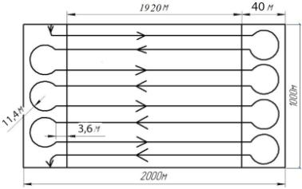
Рисунок 2.2 – Схема движения агрегата
Определяем кинематические параметры агрегата:
а) кинематическая длина агрегата L_{мта}
L_{мта}=L_{т}+L_{м}+L_{сц}, (2.11)
где L_{т}, L_{м}, L_{сц} – значение кинематической длины трактора, сцепки, сельскохозяйственной машины, м
L_{т}=2,5 м, L_{м}=4,7 м,
L_{мта}=2,5+4,7=7,2 м.
б) длина свободного выезда агрегата, м
е=0,5· L_{мта}, (2.12)
е=3,6м.
в) минимальный радиус поворота R_{о}, определяется в зависимости от скорости поворота, ширины захвата В_{р} и вида агрегата:
В_{р}=b_{к}·N_{схм}·β, (2.13)
В_{р}=6·1·0.96=5.76 м
где β - коэффициент использования конструктивной ширины МТА, β=0,96;
N_{схм}- число сельхозмашин в агрегате, N_{схм}=1;
В_{к}- рабочая ширина захвата машины, В_{к}=6 м,
R_{о}=1,1· В_{р} ·1,8 (2.14)
R_{о}=1,1·5.76·1,8=11.4 м.
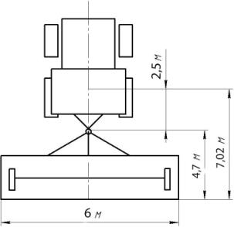
Рисунок 2.3 – Схема агрегата
К кинематическим параметрам рабочего участка относятся:
а) расчетная ширина поворотной полосы, ориентировочно определяем для петлевого способа поворота Е_{р}:
Е_{р}=3R_{о}+е, (2.15)
Е_{р}=3·11.4+3,6=37.8 м.
б) фактическая ширина поворотной полосы, которая должна быть кратна ширине захвата агрегата, при этом вначале рассчитывается число проходов агрегата n, а затем принимаем фактическое значение:
n=Е_{р}/В_{р}, (2.16)
n =37.8/5.76=6,5 (Принимаем n=7).
Фактическое значение ширины поворотной полосы Е будет равно:
Е=В_{р}·n, (2.17)
Е =5.76·7=40 м.
в) рабочая длина гона при известной длине гона L=2000 м,
L_{p}=L-2E, (2.18)
L_{p}=2000-2·40=1920 м.
Длина поворота L_{х}, м:
L_{х}=6R_{о}+2е, (2.19)
L_{х}=6· 11.4+2· 3,6=75.6м.
Для определения действительной ширины загона предварительно находиться количество рабочих ходов агрегата в загоне [21]:
n_{p} =C_{р}/В_{р} (2.20)
n_{p} =1000/5,76=173.6. Принимаем n_{p} =174.
Коэффициент использования рабочих ходов Ф_{рх} по предварительно рассчитанным длинам рабочих S_{р} и холостых S_{х} ходов в загоне
S_{p}=L_{p}·n_{р} (2.21)
S_{p}=1920·174=334080 м,
S_{x}=L_{x}·n_{x} (2.22)
S_{x}=L_{x}·n_{р}=75.6 · 174=13154 м,
Ф_{хр}=S_{p}/(S_{p}+S_{x}), (2.23)
Ф_{хр}=334080/(334080 + 13154)=0,96.
Результаты расчета показывают, что для рассматриваемого агрегата при указанной длине гона целесообразно принять способ движения-«челночный».

2.6 Конструктивные расчеты

2.6.1 Расчет болтового крепления на срез

При модернизации рабочего органа зерновой сеялки была разработана конструкция, которая закрепляется к корпусу сошника болтами. Условием работоспособности соединения, нагруженного силами, действующими в плоскости стыка, является прочность болта по условиям смятия и среза [8]. Расчетная схема соединения представлена на рисунке 2,4.
Принимаем нагрузку, действующую на соединение F=1200 Н.
В качестве материала болта принимаем Сталь 10. Предел текучести материала болта составляет σ_{т} = 240 МПа. Толщина детали принимаем из компоновочной схемы подбирающего устройства δ = 6 мм. Число плоскостей среза i = 1.
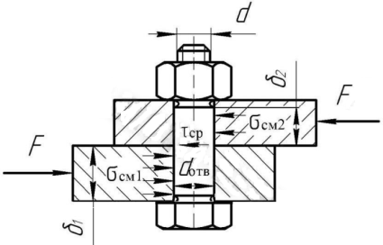
Рисунок 2.4 – Расчетная схема болтового соединения

Допускаемое напряжение на смятие
$\left[σ_{СМ}\right]=0,8σ_{Т}=160$МПа.
Из условия обеспечения прочности на смятие
$$d≥\frac{F}{}=5.208мм (2.24)$$
$$d≥\frac{1200}{6*160}=5.208мм$$
Допускаемое напряжение на срез
$\left[σ_{СР}\right]=0,4σ_{Т}=80$ МПа.
Определяем диаметр болта из условия прочности на срез
$d≥\sqrt{\frac{4⋅F}{π⋅\left[τ_{CР}\right]⋅i}}$. (2.25)
$$d≥\sqrt{\frac{4*1200}{π*80*1}}=8.933мм$$
Принимаем Болт М12 ГОСТ 24765-81.

2.6.2 Расчет оси на изгиб

При работе модернизированного рабочего органа, уплотняющую почву семянаправитель передает силу на ось (фиксирующий палец) с помощью которого соединен остальными частями конструкции. [8]
Распределенная сила q=15000H/м
Находим силу действующая по длине 60 мм
$Q=q*l$ (2.26)
$$Q=15000*60*{10}^{-3}=900H$$
Данная сила действуют в двух плоскостях х и у
$Q_{x}=Q*cosα=900*cos{45}^{0}=636.4H$
$Q_{y}=Q*sinα=900*sin{45}^{0}=636.4H$
а) горизонтальная плоскость
$$ΣМ_{А}=0$$
$-Q_{x}*40+{Rв}_{х}*80$ (2.27)
$$-Q_{x}*40+{Rв}_{х}*80=0$$
${Rв}_{х}=\frac{Q_{x}}{2}$ (2.28)
$${Rв}_{х}=\frac{Q_{x}}{2}=318,2Н$$
Аналогично ${Rв}_{х}=318,2Н$

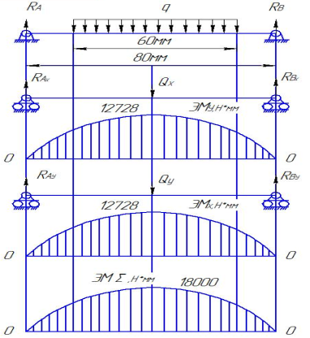
Рисунок 2.5 – Эпюра нагрузки оси
$М_{у}=R_{A}*40$ (2.29)
$$М_{у}=R_{A}*40=318,2*40=12728 Н*мм$$
б) вертикальная плоскость
$-Q_{у}*40+{Rв}_{у}*80$ (2.30)
$$-Q_{у}*40+{Rв}_{у}*80=0$$
${Rв}_{у}=\frac{Q_{у}}{2}$ (2.31)
${Rв}_{у}=\frac{Q_{у}}{2}$=318,2Н
Аналогично ${Rа}_{у}=318,2Н$
$М_{х}=R_{A}*40$ (2.32)
$$М_{х}=R_{A}*40=318,2*40=12728 Н*мм$$
в) суммарная эпюра
$M=\sqrt{{М_{у}}^{2}+{М_{х}}^{2}}$ (2.33)
$$M=\sqrt{{М_{у}}^{2}+{М_{х}}^{2}}=\sqrt{{12728}^{2}+{12728}^{2}}=18000Н*мм$$
Материал изготовления оси берем Сталь 10, предел текучести составляет σ_{т} = 240 МПа; n=1.4 коэффициент для стали
Напряжение растяжения
$σ_{P}=\frac{σ_{T}}{n}$ (2.34)
$$σ_{P}=\frac{σ_{T}}{n}=\frac{240}{1.4}=171Мпа$$
Допустимое напряжение на сдвиг
$τ=0.6*\left[σ_{P}\right]$ (2.35)
$$τ=0.6*\left[σ_{P}\right]=0.6*171=102 Мпа$$
Определяем момент инерции
$W_{x}=\frac{Tmax}{τ}$ (2.36)
$$W_{x}=\frac{Tmax}{τ}=\frac{18000}{102}=176 {мм}^{3}$$
Отсюда минимальное сечение оси
$d=\sqrt[3]{\frac{W_{x}}{0.2}}$ (2.37)
$$d=\sqrt[3]{\frac{W_{x}}{0.2}}=\sqrt[3]{\frac{176}{0.2}}=9.5 мм$$
d ≤ d принятый = 10 мм
9.86 ≤ 10 мм.
Условие выполняется, отсюда следует, что ось выдержит нагрузку на изгиб.

2.6.3 Расчёт гидроцилиндра

При модернизации рабочего органа зерновой сеялки устанавливается дополнительная конструкция на каждый сошник, все это значительно увеличивает весь конструкции и повышает нагрузку на гидроцилиндр, при переходе сеялки на транспортное положение. Для этого произведём расчёт гидроцилиндра. Гидроцилиндры могут быть одностороннего действия, когда возвратное движение поршня происходит под действием груза или пружины и двухстороннего, когда движение в обоих направлениях осуществляется под действием рабочей жидкости.
Во втором случае гидроцилиндры могут иметь односторонний шток, когда скорость возвратного движения не регламентируется, и двусторонний, когда скорость и усилия 2 обоих направлениях должны быть одинаковыми. Указанные обстоятельства должна быть учтены при расчете диаметра поршня. Так как гидроцилиндра с двусторонним штоком, из-за сложности изготовления и увеличения габаритов машины, применяются сравнительно редко, то выбираем гидроцилиндр одностороннего действия. Рассчитаем диаметр штока D,мм гидроцилиндра по формуле:
$D=\sqrt{\frac{4⋅F_{гц}}{π⋅ΔР_{дв}⋅η_{м}}}$ (2.38)
где ΔР_{дв} – давление, создаваемое насосом в магистрали, МПа, для
МТЗ - 1025 ΔР_{дв}=10МПа; η_{м} – механический КПД гидроцилиндра, ориентировочное значение равно 0,9. F_{гц} – усилие на штоке гидроцилиндра.
Усилие на штоке одного гидроцилиндра равно половине веса сеялки и равно 6867Н. Подставляя значения получим:
$$D=\sqrt{\frac{4⋅6867}{3,14⋅10⋅0,9_{}}}=31,2мм$$
По вычисленному значению диаметра штока гидроцилиндра с учётом хода поршня выбираем типоразмер гидроцилиндра 4009-4635010. Техническая характеристика гидроцилиндра: D =70 мм; S =140 мм; Р_{н} =10 МПа.

Вывод по разделу
Предложен дисковый сошник зерновой сеялки для совместного внесения гранулированных и жидких удобрений. Рассчитаны технологические и конструктивные параметры: удельное сопротивление передачи трактора 1,86 кН/м; коэффициент использования силы тяги 0,97; фактическое значение ширины поворотной полосы 40 м; длина поворота агрегата 75,6 м; допускаемое напряжение на срез болтового соединения 80 МПа; допустимое напряжение диска на сдвиг 94 МПа; максимальная величина напряжения на диск сошника 31,43МПа; произведена проверка фиксирующего пальца на изгиб, произведен подбор гидроцилиндра – типоразмер 4009-4635010. А так же произведен расчет операционно-технологической карты.

ЗАКЛЮЧЕНИЕ

- Проведя анализ существующих сеялок для посева зерновых культур, можно сделать вывод, что рядовой способ посева является наиболее подходящим для возделывания пшеницы. Для данного способа посева наиболее подходящими являются дисковые сошники, т.к. они могут использоваться на грубообработанной, комковатой, богатой корневыми остатками почве и они в значительно меньшей мере подвержены залипанию. Однако дисковые сошники современных сеялок не имеют возможности одновременного внесения гранулированных и жидких удобрений, а также образуют негоризонтальное дно борозды, вследствие чего глубина заделки семян и гранул удобрений получается непостоянной. Все это скажется на урожайности возделываемой культуры. Таким образом, установлена необходимость обоснования и разработки конструктивно-технологической схемы и конструкции сошника механической сеялки, обеспечивающего совместное внесение гранулированных и жидких удобрений, а также выровненное дно борозды, что позволит создать более благоприятные условия для прорастания семян.
- Предложен дисковый сошник зерновой сеялки для совместного внесения гранулированных и жидких удобрений. Рассчитаны технологические и конструктивные параметры: удельное сопротивление передачи трактора 1,86 кН/м; коэффициент использования силы тяги 0,97; фактическое значение ширины поворотной полосы 40 м; длина поворота агрегата 75,6 м; допускаемое напряжение на срез болтового соединения 80 МПа; допустимое напряжение диска на сдвиг 94 МПа; максимальная величина напряжения на диск сошника 31,43МПа; произведена проверка фиксирующего пальца на изгиб, произведен подбор гидроцилиндра – типоразмер 4009-4635010. А так же произведен расчет операционно-технологической карты.

ЛИТЕРАТУРА
- AMAZONE [Электронный ресурс]: Сеялка AMAZONE D9 6000-TC Combi: https://amazone.net/ru-ru/ (дата обращения 10.03.2022).
- AMAZONE. [Электронный ресурс]: Сеялка AMAZONE Cataya: https://amazone.ru/ru-ru/ (дата обращения 10.03.2022).
- Guzek K. Proguamawanie kryterion maszyny rolnizej //Maszyny i Giagniki Rolnicze. – 1975. – №20. – S.11-16.
- KUHN. [Электронный ресурс]: Сеялка PREMIA 900 TRC: https://www.kuhn.ru/rastenievodstvo/posev/pricepnye-seyalki/mekhanicheskie-zernovye-seyalki/premia-9000-trc (дата обращения 10.03.2022).
- Lucas Norman C. Direct – drillt in action // Power Farming. – 1972. – №3. – Р.24-25.
- NOVATECH. [Электронный ресурс]: Сеялка Lemken SAPHIR 8: https://novatech.su/product/lemken-saphir-8/(дата обращения 10.03.2022).
- Волкова Н.А. Экономическая оценка инженерных проектов (методика и примеры расчётов на ЭВМ) / Н.А.Волкова, В.В. Коновалов, И.А. Спицын, А.С. Иванов. - Учебное пособие. Пенза, РИО ПГСХА, – 2002 – 242 с.
- Детали машин и основы конструирования / под ред. М.Н. Ерохина. – Москва: Колос, – 2004. – 462 с.: ил.- (Учебники и учеб. пособия для студентов высш. учеб. заведений).
- Кленин, Н.И. Сельскохозяйственные машины: Учебник для студентов высших учебных заведений /Н.И. Кленин, С.Н. Киселев, А.Г. Левшин. Москва: КолосС, 2008 – 816 с.
- Патент Республика Беларусь №10445 / Комбинированный двухдисковый сошник / В.И. Ходосевич; И.А. Барановский; В.В. Голдыбан и др./ опубл. – 30.04.2008.
- Патент №2050765 РФ / МПК A01C 7/00 / Дисковый сошник для посева мелкосемянных культур / А.М. Салдаев / 92003439/15, 02.11.1992; опубл. – 27.12.1995.
- Патент №2249936 РФ / МПК A01C 7/00 / Комбинированный дисково-анкерный сошник / В.И. Анискин; Е.Л. Ревякин; М.К. Шайхов и др/ 2003129873/12, 07.10.2003; опубл. – 20.04.2005.
- Патент №2340151 РФ / МПК A01C 7/00 / Сошник / М.К. Шайхов; А.Ю. Измайлов; Х.Х. Шайдуллин и др. -20071118004/12, 02.04.2007; опубл. – 12.12.2008.
- Патент №2464764 РФ / МПК A01C 7/00 / Универсальный дисково-анкерный сошник / М.К. Шайхов; А.Ю. Измайлов; М.М. Шайхов и др/ 20111217871/13, 31.05.2011/ опубл. – 27.10.2012.
- Патент №2671704 / МПК A01C 7/00 / Комбинированный сошник / Н.П. Ларюшин; А.Н. Калабушев; В.В. Шумаев и др. – 2018100460/09.01.2018; опубл. 06.11.2018.
- Почвообрабатывающие и посевные: Курс лекций. Бледных В.В., Рахимов Р.С., Скрипков В.А. и др. Челябинск: ЧГАУ. – 2004г. – 86 с.
- Роуда. [Электронный ресурс]: Сеялка ASTRA 6 PREMIUM: https://rouda.ru/seyalky/seyalky-zernovye/astra-6/ (дата обращения 10.03.2022).
- Сельхозтехник. [Электронный ресурс]: Сеялка John Deer 455: https://selhoztehnik.com/seyalka-john-deere-455 (дата обращения 10.03.2022).
- Студопедиа. [Электронный ресурс]: Устойчивость мобильных машин к опрокидыванию: https://studopedia.su/12_84812_ustoychivost-mobilnih-mashin-k-oprokidivaniyu.html (дата обращения 15.05.2022).
- Устинов, А.И. Машины для посева и посадки сельскохозяйственных культур / А.И. Устинов. – Москва: Агропромиздат, – 1989. – 159 с., ил.
- Федоренко, В.А. Справочник по машиностроительному черчению / В.А. Федоренко, А.И. Шомин. – Санкт-Петербург: Машиностроение, – 1982. – 328 с.
- Халанский, В.М. Сельскохозяйственные машины / В.М. Халанский, И.В. Горбачев. – Москва: Колос, 2003. – 624 с., ил.
- Циммерман, М.З. Рабочие органы почвообрабатывающих машин. – Москва: Машиностроение, – 1978. – 295 с.
- Чернавский, С.А. Проектирование механических передач / С.А. Чернавский, Г.А. Снесарев, Б.С. Козинцев и др. – 5-е изд., перераб. И доп. Москва: Машиностроение, – 1984. – 560 с., ил.

